Improved sensitivity of terahertz detection
by GaAs photoconductive antennas excited at 1560 nm
低温成長GaAs光伝導アンテナの1.5µm帯光励起における感度改善

- イントロダクション
近年，THz時間領域分光法やTHzコム参照型スペクトラム・アナライザーといったTHz帯の分光分析において，波長1.5µm帯のモード同期ファイバーレーザーが広く用いられている．しかし，現在の装置では自由空間において，非線形光学結晶により，レーザー出力を800nm帯に波長変換している．これは1.5µm光によって直接励起可能なTHz発生・検出素子が不足していることが原因である．このままでは，ファイバーレーザーを用いるメリットを最大限活用できていない．したがって，1.5µm光で直接励起可能なTHz発生・検出素子の開発が強く求められている．
この問題を解決する手段として，第一に1.5µm光に対応したバンドギャップ
エネルギーを持つ低温成長InGaAs光伝導アンテナの開発が進んでいる．しかし，抵抗率が小さく暗電流が発生し検出SN比が．第二に従来用いているGaAs光伝導アンテナを1.5µm光励起で用いることが挙げられる．
本雑誌会では，GaAsPCAを用いたオールファイバー型THzスペアナを開発
するために，1.5µm光励起によるGaAsPCAの感度を向上した例を紹介する．

- Improved sensitivity of terahertz detection by GaAs photoconductive antennas excited at 1560 nm [1]
本論文では，1560µm光で励起した低温成長GaAs光伝導アンテナによるTHz波検出について再検討している．通常，1.5µm帯光で直接励起可能である低温成長InGaAs光伝導アンテナを，THz波のエミッター及び検出器に用いる．しかし，低温成長InGaAs薄膜の抵抗率はおよそ$1kΩcm$である[2].これは低温成長GaAs薄膜の抵抗率${10}^{6\sim 7}Ωcm$に比べ3~4桁程小さく，高いノイズレベルを引き起こし検出SN比が悪くなる．一方，1.5µm帯光で励起した低温成長GaAs光伝導アンテナによるTHz波検出もまた報告されている[3]. しかし，この方法は780µm光励起に比べ信号振幅が1桁小さいため，実際のTHz時間領域分光法(THz-TDS)に用いられていない．
そこで，本論文では参考文献[3]他一般的に用いられているダイポール型PCAのギャップ長さを短くし，励起光を密に集光することにより10倍検出感度を向上したことを報告している，また，低温成長GaAsPCAが低ノイズであることから，入射パワー9.5mWで，50dBより高いSN比が得られたことを報告している．
- セットアップ
4.1 光伝導アンテナ
実験で用いたダイポール型PCAは，GaAs基板上に成長させた厚さ2µmのLTG-GaAs上に作成した．作成方法は従来のフォトリソグラフィーとリフトオフテクニックを用いる．ダイポールは図1(a)に示すように，テラヘルツ電界誘起光電流が通るコプレーナストリップラインに組み込まれている．
本論文では，ギャップ長さL_{G}とギャップ幅W_{G}を変化させ実験を行っている．ギャップ長さを1.5µm，3.0µm，5.0µm，10µmとし，ギャップ幅はギャップ長さと等しくした．ただし，ギャップ長さ1.5µmの時のみ，ギャップ幅を2µmとしている．
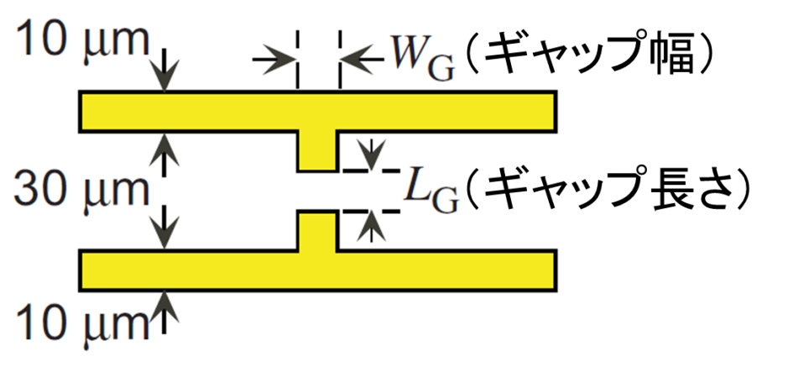
図1 PCA概略図

4.2 THz-TDS
PCAによるTHz波検出は，標準的な時間領域分光法(THz-TDS)による．図2にTHz-TDSのセットアップを示す．モードロックファイバーレーザー(IMRA B-200，中心波長1560nm，繰り返し周波数50MHz，パルス幅約60fs)をBSによってポンプ光とプローブ光に分ける．ポンプ光は非線形光学結晶であるLiNbO₃(ニオブ酸リチウム)に入射し，非線形光学効果によって第2高調波（波長780nm）を発生させる．波長変換された後，光チョッパーで強度変調され，LTG GaAsPCAのギャップ間に集光する．PCAのギャップ間にバイアス電圧(30V)をかけた状態で，フェムト秒パルスが入射すると，光励起キャリアによりアンテナ間に瞬時電流が流れる．その結果，双極子放射によりアンテナからTHz領域にスペクトルを持つ電磁波パルスが発生する．発生したTHz光はレンズにより，検出側のPCAに集光される．それと同時に，検出用プローブ光を発生側と同様にアンテナのギャップ間に集光すると，THz光の電場に比例する電流がアンテナ間に流れるので，THz光の振幅の大きさ測ることができる．この時，ロックインアンプの時定数は10ms，THz光の経路は空気パージしていない．
発生側のPCAはアンテナ長50µm，ギャップ幅5µm，ギャップ長さ10µm，
検出側のPCAは図1に示したようにギャップ幅とギャップ長さを変化させている．さらに，励起光直径DSを変化させるため，いくつかの顕微鏡対物レンズを用いている．そのため，最小のスポットサイズをサイフエッジ法によって測定した．以下に示されるスポット径Dsは焦点における1/e直径である．

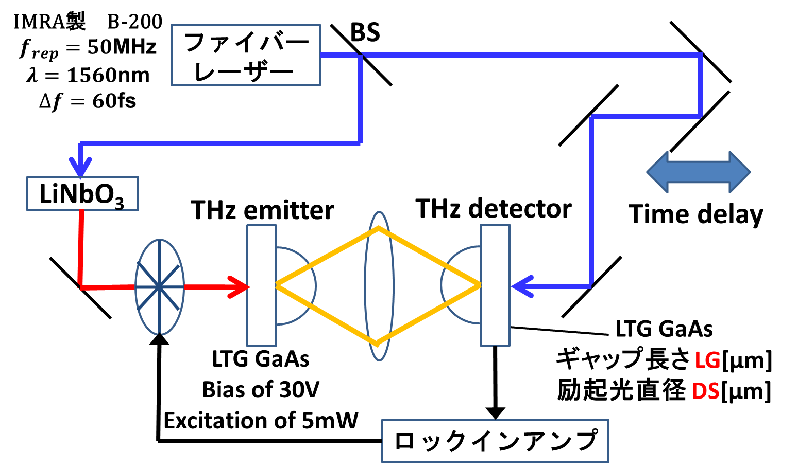
図2 実験装置

- 実験結果
5.1時間波形と振幅スペクトル
図3にTHz-TDSにより取得した時間領域波形を示す．検出器の励起パワー9.5mWとし，LG/DSを5/5.4，3/3.3，1.5/2.7と変化させている．図3より小さいDSと短いLGの組み合わせの使用が，信号振幅の大幅な向上をもたらすことは明らかである．特にLG/DS=1.5/2.7の組み合わせの場合，最大振幅は5nAに達し，これは780nm励起で得られる最大振幅と同じオーダーである．
さらに，図4に振幅スペクトルのノイズスペクトルを示す．LG/DS=1.5/2.7の組み合わせで得られた1THz周りのピーク振幅は，LG/DS=5.0/5.4の場合に比べ，スペクトル幅の低下を除けば10倍に高くなる．図4において点線は，THz波なしで得た検出システムのノイズスペクトルを表す．後で示すように，本論文で調査された範囲では，ノイズレベルは励起パワー，ギャップ長さ，スポット径に依存しない．LG/DS=5.0/5.4の場合，テラヘルツスペクトルは3THz周りでノイズレベルに落ちる．一方，LG/DS=1.5/2.7の場合，高周波領域のノイズレベルが押し上げられている．これは，過剰なノイズの存在を示す。結果としてpeak-to-noise比は, スポット径とギャップ長さを短くしても変わらない．
とは言っても，LG/DS=1.5/.2.7の場合に，ロックインアンプの時定数10msでSN比50dBは良い値である．高周波での過剰ノイズの原因は現時点で明らかでないが．焦点で励起する場合，PCA上のプローブビームのスポット位置が重要になってくる．したがって，商用システムのように光学系をしっかりと固定し，セットアップを小型化することで可能なノイズを削減することが可能だと本論文で述べられている．
図3 時間波形
図4 振幅スペクトルとノイズスペクトル
5.2 最大振幅のスポット径依存性
図5にTHz-TDSの最大振幅とスポット径依存性を示す．図中の数字は検出PCAのギャップ長をしめす．図5では図3で行っていないDSとLGの組み合わせについても実験を行っている．図6からはスポット径を小さくすることで，最大振幅が高まっていることがわかる．さらに，LG=1.5µmに対して，DS=2.1µmの場合より，DS=2.7µmの場合の方が信号振幅が高い．よって，ギャップ長とスポット径の組み合わせは適切に選ぶべきである．
図5 最大振幅のスポット径依存性

  - 時間領域波形における最大振幅とコンダクタンスの励起パワー依存性
図5に入射パワー依存性についての実験結果を示す．(a)では時間領域波形における最大振幅との関係を測定し，(b)ではバイアス0.1VをPCAに加えフォトコンダクタンス（抵抗の逆数）を測定している．図6の直線は傾き1.35であり，入射パワーの1.35乗に応じて信号振幅とフォトコンダクタンスが増加している．
傾きが1でないため，本実験におけるテラヘルツ検出の原理は非線形な応答であることを示す．また，傾きが2より小さい値であることは，光励起プロセスが純粋な2光子吸収ではなく，過剰なAs原子によって形成された中間ギャップの励起が関わっていると言える．
(b) コンダクタンス(バイアス0.1V)
(a) 時間領域における最大振幅
図5 入射パワー依存性

  - 検出PCAの入射パワーとノイズの関係
図6に，テラヘルツ波を放射しない場合の，検出PCAにおけるスペクトラルノイズ振幅の平均値を示す．これは図4点線部と同様にLGとDSの様々な組み合わせについて測定している．図6より，ノイズレベルは励起光パワー，ギャップ長さ，スポット径に依存していないことがわかる．さらに，ノイズの値は図中の破線で示したアンプノイズととても近く，検出システムのノイズはアンプノイズが支配的であることがわかる．このことは，光伝導材料にLTG GaAsを用いる大きなメリットである．

図6 検出器ノイズの入射パワー依存性

- まとめ
本論文ではLTG GaAsPCAのスポット径とギャップ長を適切に変更することによって，780µm光励起でも感度を改善することに成功した．結果として，入射パワー9.5mWでpeak-to-noise比50dB以上の信号を得た．さらに，入射パワーの増加によるPCAのノイズは増加しないことがわかった．ノイズはアンプノイズが支配的であり，PCAノイズはごく僅かである．したがって、実際のTHz-TDSに1.5µm帯光励起LT-GaAs-PCAが適用可能であることを示唆している．また，LTG GaAsPCAに780µm光を入射した場合のフォトキャリア生成過程について明らかにした．低パワー領域では中間準位から線形に励起している．パワーが上がるにつれ，中間順位の励起は飽和していく．さらにパワーを上げると，入射パワーの2乗に比例するようになり2光子吸収による励起であることがわかった．

[1] T.Kataoka, K.Kajikawa, J.Kitagawa, Y.Kadoya, and Y.Takemura, Appl. Phys. Lett. 97, 201110 (2010)
[2] A.Takazato, M.Kamakura, T.Matsui, J.Kitagawa, and Y.Kadoya, Appl. Phys. Lett. 90, 101119 (2007).
[3] M. Tani, K,-S. Lee, and X.-C. Xhang, Appl. Phys. Lett. 77, 1396 (2000).

